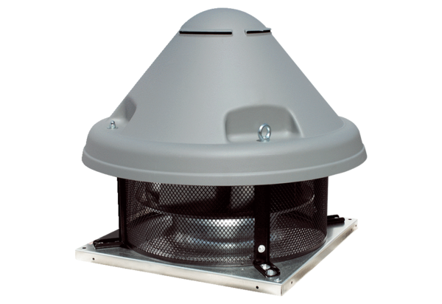Tourelle centrifuge DRD H 90/6 ExUnité de conditionnement : 1 pièceGamme: C
Numéro de référence : 0073.0544Fabricant : MAICO

